BADOINO MATTEO 4°A-ROB 01/10/2019

RELAZIONE ES 2

OBIETTIVO:

realizzare una rete composta da tre pc e 1 switch

SCHEMA GENERALE:

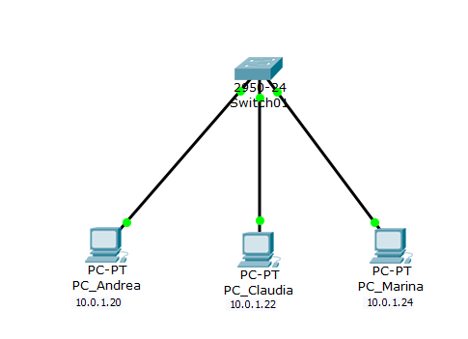

PING TRA PC_ANDREA E PC_CLAUDIA

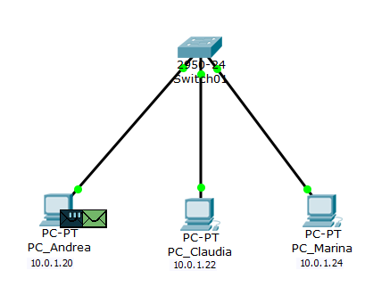

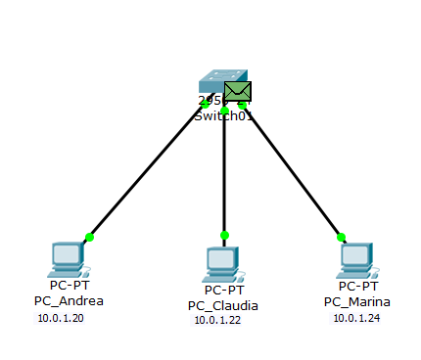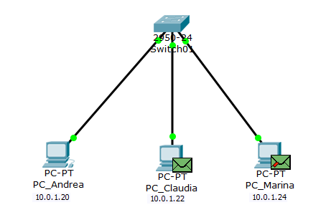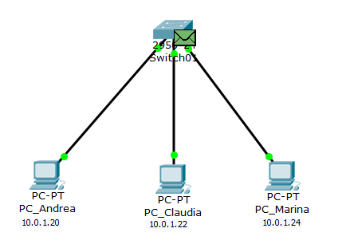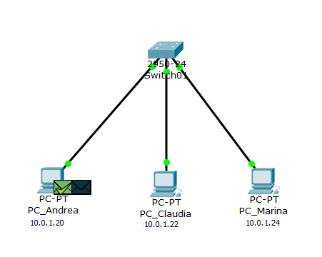

* Il ping parte del pc di Andrea e arriva allo switch;
* Lo switch manda in modalità fluding il ping;
* Il messaggio viene mandato ai pc Claudia e Marina ma viene solo accettato dal pc Claudia;
* Pc Claudia rimanda il messaggio allo switch in modalità eco;
* Lo switch rimanda il messaggio solo al pc mittente

PING TRA PC_CLAUDIA E PC_MARINA

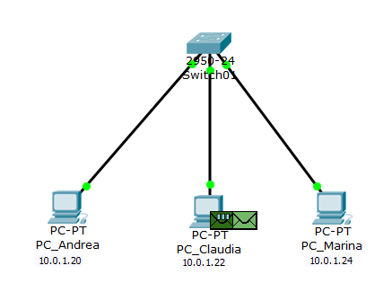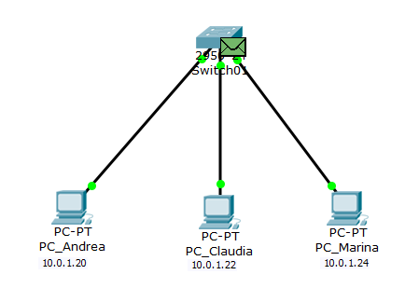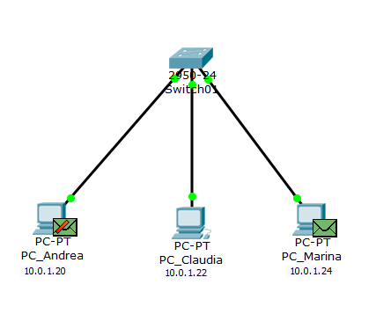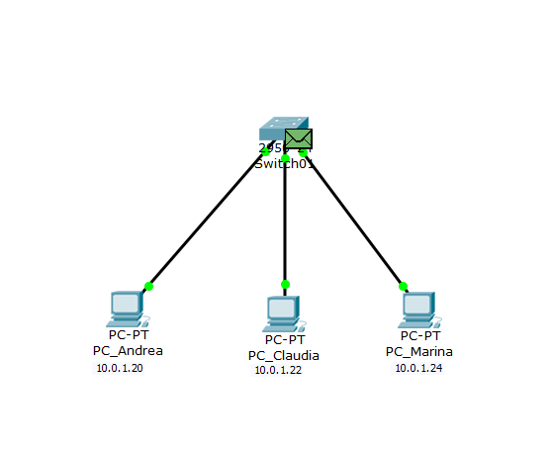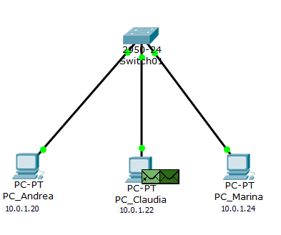

* Il ping parte del pc di Claudia e arriva allo switch;
* Lo switch manda in modalità fluding il ping;
* Il messaggio viene mandato ai pc Andrea e Marina ma viene solo accettato dal pc Marina;
* Pc Marina rimanda il messaggio allo switch in modalità eco;
* Lo switch rimanda il messaggio solo al pc mittente